Инструкция по заполнению данных в приложении
«Образовательная организация, здания, помещения»
ЗДАНИЕ
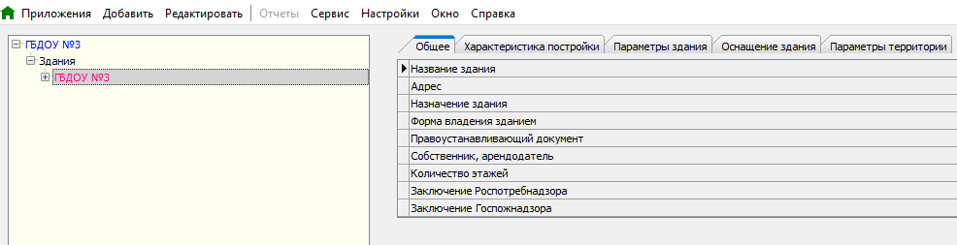
1. Вкладка «Общее»:
- Название здания (вводится название здания либо краткое, либо по уставу)
- Адрес (вводится адрес здания)
- Назначение здания: учебное или другое значение (выбирается из списка)
- Форма владения зданием: выбирается из списка 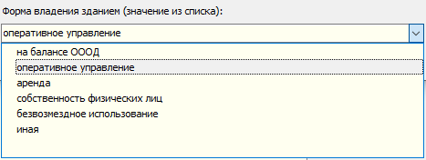
Пояснение:
- на балансе ОООД- выездные дачи;
- оперативное управление - здания, выкупленные городом;
- аренда- внутри здания (жилого или школы);
- собственность физического лица- частные детские сады, если это собственность этого лица;
- безвозмездное использование- передача муниципального имущества ОО.

- Правоустанавливающий документ (один из нижеперечисленных):
- Свидетельство о праве землепользования.
- Договор аренды.
- Договор безвозмездного использования.
- Свидетельство о государственной регистрации оперативного управления.
- Выписка из Реестра собственности Санкт-Петербурга.
- Свидетельство о внесении в Реестр собственности Санкт-Петербурга.
- Собственник, арендодатель:
- оперативное управление: до 2016 года - вводится КУГИ, если после 2016 года – КИО (Комитет имущественных отношений).
- аренда - вводится арендодатель,
- собственность физических лиц (для частных ДОУ) вводится частное лицо.
- Количество этажей: заполняется только для отдельных зданий
-Заключение Роспотребнадзора: Заключение о соответствии зданий, строений, сооружений и помещений установленным законодательством РФ требованиям или акты.
- Заключение Госпожнадзор: Заключение Государственной противопожарной службы или акты.
2. Вкладка «Характеристика постройки»
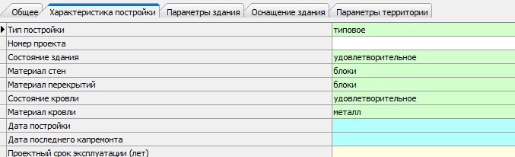
Тип постройки: типовая, нетиповая (встроенная или находящаяся в жилом доме)
Номер проекта: если знаете, то вводим, если нет, то оставляем ячейку пустой.
Состояние здания: выбирается из списка
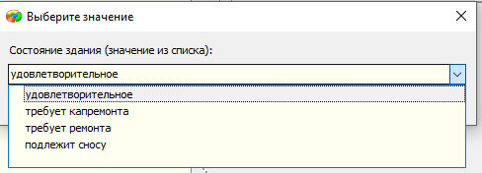

Материалы стен: выбирается из списка
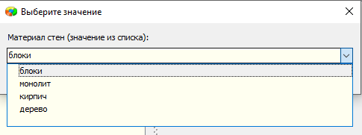
Материал перекрытий: выбирается из списка
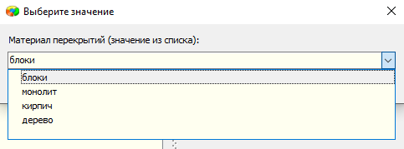
Состояние кровли: выбирается из списка
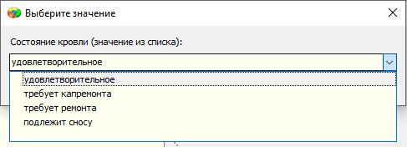
Материал кровли: выбирается из списка
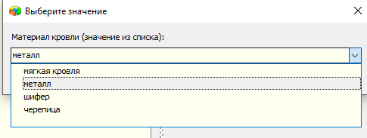
Дата постройки, Дата последнего капремонта, Проектный срок эксплуатации: если знаете, то вводим, если нет, то оставляем ячейку пустой.
3. Вкладка «Параметры здания»
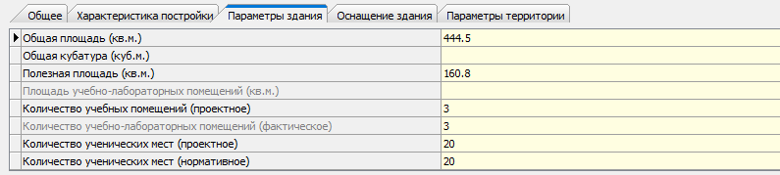
Общая площадь: из документации.
Общая кубатура: высчитывается по документам (площадь здания умножаем на высоту потолков).
Полезная площадь: из документации.
Площадь учебно-лабораторных помещений: высчитывается автоматически по введенным данным.
Количество учебных помещений: учитываются только те помещения, где обучаются дети (групповые, актовые залы, спортивные и т.д.).
Количество учебных мест (проектное): из документации.
Количество учебных мест (нормативное): из расчетов по СанПиН (эти расчеты выдает Районный Отдел Образования)
4. Вкладка «Оснащение здания»
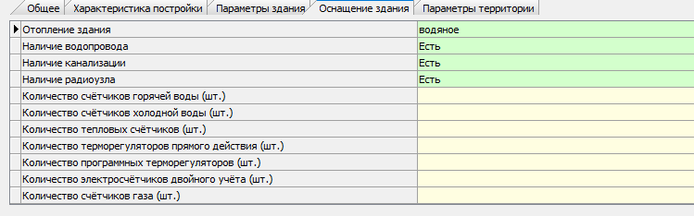
Параметры: Отопление здания, наличие водопровода, наличие канализации, наличие радиоузла- надо заполнить обязательно (выборка из списка).
Количество счетчиков: если обладаем информацией, то обязательно вводим.

5. Вкладка «Параметры территории»
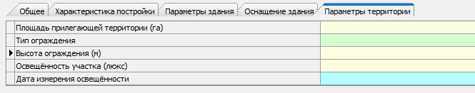
Эта вкладка заполняется теми образовательными учреждениями, у которых есть своя прилегающая территория.
Обращаем внимание! Площадь прилегающей территории указывается в гектарах (га), а не в квадратных метрах или километрах.

ПОМЕЩЕНИЯ
- Вкладка Помещение «Общее»
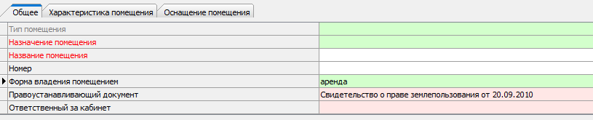
Тип помещения: вводится автоматически, после введения параметра «Назначение помещения».
Назначение помещения: выбирается из списка
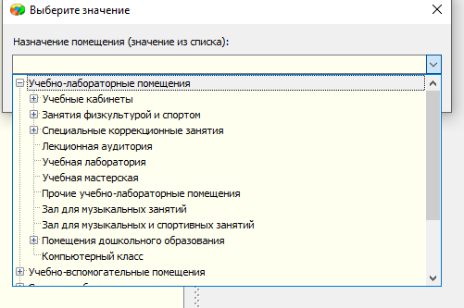
Название помещения: вводится, то название, которое принято в вашем дошкольном учреждение (например «Средняя группа «Ягодка»)
Номер: вводится номер помещения (обращайте внимание на номера по техническому плану)
Форма владения помещением: вводится автоматически (по вкладке Здания «Общее»)
Правоустанавливающий документ: вводится автоматически (по вкладке Здания «Общее»)
Ответственный за кабинет: выбирается из списка сотрудников учреждения.
2. Вкладка Помещения «Характеристика помещения»
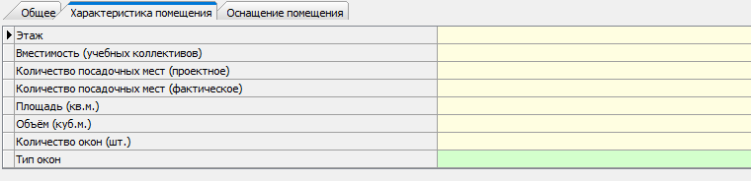
Обязательные параметры:
Для УЧЕБНЫХ КОЛЛЕКТИВОВ
Вместимость (учебных коллективов): сколько групп одновременно находятся в данном помещении.
Например,
Актовый зал - на празднике может одновременно находиться 3 группы - ставим в значение вместимость «3»;
Туалетная комната- одновременно вся группа находиться не может, следовательно в значение вместимость оставляем пустым.
Раздевалка- одновременно одевается и раздевается вся группа, следовательно ставим «1»
Группы кратковременного пребывания- одновременно в данном помещении находится только одна группа, следовательно в значение вместимости вводим «1»
Кабинет психолога или логопеда- одновременно занимается с одним или с несколькими детьми, следовательно в параметр вместимости оставляем пустым.

Для помещений, где НЕ находятся учебные коллективы, а находятся сотрудники ДОУ параметр ВМЕСТИМОСТЬ (учебных коллективов) остается ПУСТЫМ (его не заполнять!!!!)
Количество посадочных мест (проектное)- это только для детей (по документам на данное помещение или по СанПиНам)
Например:
- Туалетная комната (количество мест проставляется по количеству унитазов или по количеству горшочков).
- Спальня по количеству кроватей,
- Изолятор по количеству коек,
- Кабинет психолога или логопеда по количеству стульев для детей и т.д.
Количество посадочных мест (фактическое)- это только для детей (фактически, сколько детей находится в данном помещении)
Например:
Туалетная комната - количество унитазов (3), т.е. фактически может одновременно могут находится 3 ребенка, проставляем 3 или количество горшочков в ясельной группе 12, но одновременно может находиться 5. Проставляем 5.
Спальня - кроватей-14, но в группе всего 10 воспитанников, следовательно проставляем 10.
Изолятор - коек 2, следовательно, одновременно может находится 2 воспитанника.
Группы кратковременного пребывания проставляем большее количество детей, (в одну группу ходят 10 человек, а в другую 15, проставляем 15).

Для помещений, где НЕ находятся дети, а находятся сотрудники ДОУ параметр Количество посадочных мест проектное и фактическое остается ПУСТЫМ (его не заполнять!!!!)
Площадь: для всех помещений
Объем, Количество окон, Тип окон- заполняем по возможности. Если не знаете, то эти параметры можно оставить пустыми.

